Ngày soạn: 04/09/2023
Ngày dạy: 09/09/2023
CHƯƠNG 3: CÁC HÌNH PHẲNG TRONG THỰC TIỄN

Bài 1: HÌNH VUÔNG - TAM GIÁC ĐỀU - LỤC GIÁC ĐỀU.
Thời gian: 04 tiết từ tiết 01 – 04
I. MỤC TIÊU:
1. Kiến thức: Sau khi học xong bài này HS
- Nhận được tam giác đều, hình vuông, lục giác đều.
- Mô tả một số yếu tố cơ bản( cạnh, góc, đường chéo) của tam giác đều ( ba cạnh bằng nhau, ba góc bằng nhau); hình vuông( bốn cạnh bằng nhau, mỗi góc là góc vuông, hai đường chéo bằng nhau); lục giác đều sáu cạnh bằng nhau, sáu góc bằng nhau, ba đường chéo chính bằng nhau).
2. Năng lực
- Năng lực riêng:
+ Vẽ được hình tam giác đều, hình vuông bằng dụng cụ học tập.
+ Tạo lập được hình lục giác đều thông qua việc lắp ghép các hình tam giác đều.
- Năng lực chung: Năng lực tư duy và lập luận toán học; năng lực mô hình hóa toán học; sử dụng công cụ, phương tiện học toán.
3. Phẩm chất
- Bồi dưỡng hứng thú học tập, ý thức làm việc nhóm, ý thức tìm tòi, khám phá và sáng tạo cho học sinh từ đó suy ra tính độc lập, tự tin và tự chủ trong phân môn hình học.
II. THIẾT BỊ DẠY HỌC VÀ HỌC LIỆU
1. Giáo viên:
+ Máy vi tính, ti vi, ê ke, thước thẳng, com pa, sách giáo khoa, tài liệu giảng dạy, giáo án điện tử.
+ Nghiên cứu kĩ bài học và phương pháp dạy học phù hợp.
+ Chuẩn bị một số vật liệu phục vụ hoạt động trải nghiệm: giấy A₄, kéo cắt giấy, tranh ảnh trong bài,..
+ Sưu tầm các hình ảnh thực tế, video minh họa liên quan đến bài học, các thiết bị dạy học phục vụ hình thành và phát triển năng lực học sinh.
2. Học sinh :
+ Đồ dùng học tập: bút, bộ êke ( thước thẳng, thước đo góc, êke), bút chì, tẩy...
+ Giấy A₄, kéo.
III. TIẾN TRÌNH DẠY HỌC
A. HOẠT ĐỘNG KHỞI ĐỘNG (MỞ ĐẦU)
a) Mục tiêu: Tạo tình huống vào bài học từ hình ảnh thực tế, ứng dụng thực tế từ các hình trong bài.
b) Nội dung: Học sinh chú ý lắng nghe và quan sát hình ảnh trên ti vi hoặc tranh ảnh.
c) Sản phẩm: Học sinh nhận dạng được một số hình và tìm được các hình ảnh trong thực tế liên quan đến hình đó.
d) Tổ chức thực hiện:
Bước 1: Chuyển giao nhiệm vụ:
- Giáo viên chiếu hình ảnh, video về các ứng dụng thực tế của các hình trong bài “ Nền nhà”, “Các bức tường ốp bằng gạch có hình tam giác đều, hình lục giác đều, hình vuông” và đặt câu hỏi: Các em có biết các viên gạch men dạng hình gì?
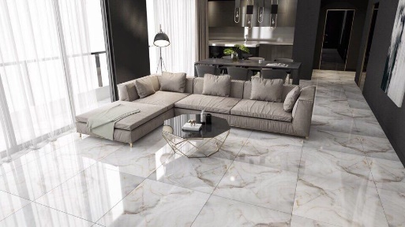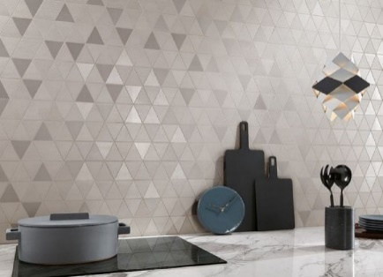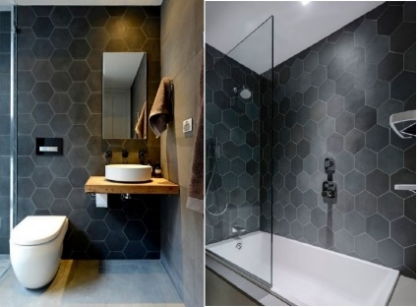
- Giáo viên đặt câu hỏi: “Các em còn gặp các hình này ở những đồ vật, hình ảnh nào trong thực tế đời sống?”
Bước 2: Thực hiện nhiệm vụ: Học sinh chú ý quan sát, lắng nghe và trả lời câu hỏi.
Bước 3: Báo cáo, thảo luận: Học sinh trao đổi, thảo luận, trả lời câu hỏi và tìm được một số hình ảnh trong thực tế liên quan đến các hình.
Bước 4: Kết luận, nhận định: Giáo viên đặt vấn đề và dẫn dắt học sinh vào bài học mới: “Hình vuông, hình tam giác đều, hình lục giác đều” là các hình phẳng quen thuộc trong thực tế. Chúng ta sẽ cùng nhau tìm hiểu các đặc điểm cơ bản của các hình từ đó suy ra bài mới hôm nay học.
B. HÌNH THÀNH KIẾN THỨC MỚI
Hoạt động 1: Hình vuông
a) Mục tiêu:
- Nhận biết hình vuông trong thực tế. Mô tả được đỉnh, cạnh, góc, đường chéo của hình vuông.
- Học sinh vẽ được hình vuông có độ dài cạnh cho trước.
b) Nội dung: Học sinh quan sát sách giáo khoa và tìm hiểu nội dung kiến thức theo yêu cầu
c) Sản phẩm: Học sinh nắm vững kiến thức và hoàn thành được phần Thực hành, Vận dụng.
d) Tổ chức thực hiện:
HOẠT ĐỘNG CỦA GV VÀ HS | NỘI DUNG GHI BẢNG
Bước 1: Chuyển giao nhiệm vụ:  - Giáo viên hướng dẫn, cho học sinh trao đổi và hoàn thành hoạt động khám phá 1.  - Giáo viên lưu ý học sinh cách đo góc, đo độ dài cạnh.  - Giáo viên cho học sinh rút ra nhận xét về các đặc điểm của hình vuông, độ dài bốn cạnh, số đo bốn góc và độ dài hai đường chéo của hình vuông.  - Giáo viên chốt lại các đặc điểm hình vuông.  - Giáo viên yêu cầu 1, 2 học sinh phát biểu lại các đặc điểm của hình vuông như trong sách giaops khoa trang 75.  - Giáo viên yêu cầu học sinh thực hiện thực hành 1.( Giáo viên có thể hướng dẫn học sinh dùng Compa để kiểm chứng độ dài bằng nhau của hai đường chéo, từ đó học sinh tập dùng compa để so sánh độ dài hai đoạn thẳng).  - Giáo viên cho học sinh rút ra nhận xét về độ dài hai đường chéo.  - Giáo viên yêu cầu học sinh trao đổi nhóm đôi hoàn thành vận dụng 1.  - Giáo viên hướng dẫn cho học sinh các bước vẽ hình vuông theo các bước ở phần thực hành 2 và cho học sinh thực hành vẽ hình vuông (Giáo viên lưu ý học sinh thực hành vẽ và cho học sinh kiểm tra chéo sau khi vẽ, xem các cạnh, các góc có bằng nhau không).  + Giáo viên trình chiếu Powerpoint hướng dẫn học sinh cách vẽ hình vuông trên ti vi theo các bước đã hướng dẫn cho học sinh dễ hình dung và biết cách vẽ.  - Giáo viên yêu cầu học sinh thực hành, luyện tập tự vẽ hình vuông bằng cách hoàn thành thực hành 3 vào vở.  Bước 2: Thực hiện nhiệm vụ:  - Học sinh chú ý và hoàn thành các yêu cầu của giáo viên.  - Giáo viên: Quan sát, giảng, phân tích, lưu ý và trợ giúp nếu cần.  Bước 3: Báo cáo, thảo luận:  - Học sinh chú ý lắng nghe, hoàn thành các yêu cầu, giơ tay phát biểu.  - Giáo viên : kiểm tra, chữa và nêu kết quả.  Bước 4: Kết luận, nhận định:  - Giáo viên nhận xét, đánh giá về thái độ, quá trình làm việc, kết quả hoạt động và chốt kiến thức. | 1. Hình vuông  Hoạt động khám phá 1:  a) Hình c) là hình vuông.  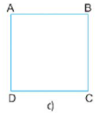  b) Sau khi dùng thước êke kiểm tra thì thấy các cạnh bằng nhau và các góc bằng nhau.  Hình vuông ABCD ( Hình 2) có:  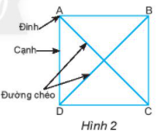  - Bốn đỉnh: A, B, C, D  - Bốn cạnh bằng nhau:  AB = BC = CD = DA  - Bốn góc bằng nhau và bằng góc vuông.  - Hai đường chéo là AC và BD.  Thực hành 1:  Sau khi kiểm tra thì ta nhận thấy hai đường chéo AC và BD bằng nhau.  Hai đường chéo của hình vuông bằng nhau.  Vận dụng 1:  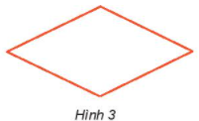  Bạn Trang nói như vậy là sai.  Bởi vì sau khi kiểm tra, ta thấy rằng các cạnh của hình 3 bằng nhau nhưng các góc lại không bằng nhau, có một góc không phải là góc vuông.  Thực hành 2: Vẽ hình vuông  Vẽ hình vuông ABCD cạnh 4cm bằng thước và ê ke:  + Bước 1: Vẽ đoạn thẳng CD = 4cm.  + Bước 2: Vẽ hai đường thẳng vuông góc với CD tại C và D như hình vẽ trong SGK (tr 76).  + Bước 3: Trên đường thẳng qua C lấy đoạn thẳng CB = 4cm; trên đường thẳng qua D lấy đoạn thẳng DA = 4 cm.  + Bước 4: Nối hai điểm A và B ta được hình vuông cần vẽ.  Ta được hình vuông ABCD.  A  B  C  D  4cm  Thực hành 3:  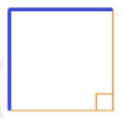
Ngày soạn: 15/09/2023
Ngày dạy: 16/09/2023
Hoạt động 2: Tam giác đều
a) Mục tiêu:
- Học sinh nhận biết được tam giác đều.
- Học sinh mô tả được đỉnh, cạnh , góc của tam giác đều.
- Học sinh nhận biết được sự bằng nhau của các góc, các cạnh của tam giác đều.
- Học sinh biết vẽ tam giác đều với độ dài cạnh cho trước.
- Học sinh biết cắt hình tam giác.
b) Nội dung: HS quan sát hình ảnh trên màn chiếu và SGK để tìm hiểu nội dung kiến thức theo yêu cầu của giáo viên.
c) Sản phẩm:
- Học sinh nắm vững kiến thức và hoàn thành được phần Thực hành
d) Tổ chức thực hiện:
HOẠT ĐỘNG CỦA GV VÀ HS | NỘI DUNG GHI BẢNG
Bước 1: Chuyển giao nhiệm vụ:  - Giáo viên hướng dẫn và cho HS hoàn thành hoạt động khám phá 1:  + Giáo viên hướng dẫn lại học sinh cách kiểm tra độ dài 3 cạnh có bằng nhau hay không bằng Compa.  + Giáo viên lưu ý học sinh cách kiểm tra số đo góc bằng thước đo góc.  - Giáo viên dẫn dắt, cho học sinh rút ra nhận xét về đặc điểm của tam giác đều, độ dài ba cạnh, số đo ba góc của tam giác đều.  - Giáo viên yêu cầu 1 số học sinh phát biểu lại đặc điểm tam giác đều như trong SGK ( tr77).  - Giáo viên hướng dẫn học sinh cách cắt tam giác đều theo các bước đã hướng dẫn phần thực hành 4 và sau đó cho học sinh thực hành cắt tam giác đều:  + Lấy ba que tính bằng nhau xếp thành một hình tam giác đều trên tấm bìa.  + Chấm các điểm ở đầu các que tính.  + Nối các điểm và cắt theo đường nối.  Cắt các góc của hình tam giác trên và làm theo hướng dẫn sau để kiểm tra xem các góc của chúng có bằng nhau không?  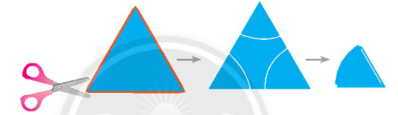  - Giáo viên hướng dẫn học sinh vẽ tam giác đều theo các bước đã hướng dẫn phần Thực hành 5: Vẽ tam giác đều ABC cạnh 3 cm:  + Vẽ đoạn thẳng AB = 3cm.  + Lấy A, B làm tâm, vẽ hai đường tròn bán kính 3cm.  Gọi C là một trong hai giao điểm của hai đường tròn. Nối C với A và C với B, ta được tam giác đều ABC.  - Giáo viên cho học sinh hoạt động cá nhân vẽ hình và tô màu như hình bài Vận dụng 2.  Bước 2: Thực hiện nhiệm vụ:  - Học sinh quan sát SGK và hoàn thành theo yêu cầu của giáo viên  - Giáo viên: quan sát và trợ giúp học sinh.  Bước 3: Báo cáo, thảo luận:  - Học sinh giơ tay trình bày, hoàn thành vở.  - Giáo viên nhận xét, sửa sai và lưu ý một số lỗi cho học sinh.  Bước 4: Kết luận, nhận định:  - Giáo viên nhận xét, đánh giá quá trình học của học sinh, tổng quát lại các đặc điểm của tam giác đều, cách vẽ tam giác đều và cho học sinh nêu lại các bước vẽ một tam giác đều. | 2. Tam giác đều  Hoạt động khám phá 2:  a) Sau khi dùng compa kiểm tra thì ta thấy tam giác ABC có 3 cạnh bằng nhau.  b) Sau khi dùng thước đo góc đo 3 góc thì ta thấy tam giác ABC cũng có 3 góc bằng nhau.  Tam giác ABC ( Hình 5) có :  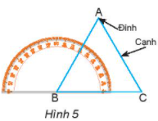  - Ba đỉnh: A, B, C ;  - Ba cạnh bằng nhau: AB = AC = BC.  - Ba góc đỉnh A, B, C bằng nhau.  - Tam giác ABC như thế được gọi là tam giác đều.  Thực hành 4:  ( HS thực hành cắt dưới sự hướng dẫn của GV. Sau khi cắt, )  Thực hành 5: Vẽ tam giác đều.  Vẽ tam giác đều ABC cạnh 3cm bằng thước và compa.  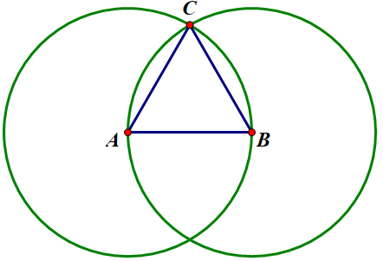  Vận dụng 2:  
Hoạt động 3: Lục giác đều
a) Mục tiêu:
- Học sinh mô tả được một số yếu tố của hình lục giác đều.
- Học sinh tạo lập được hình lục giác đều thông qua việc lắp ghép các tam giác đều.
- Học sinh mô tả được một số yếu tố cơ bản của hình lục giác đều.
b) Nội dung: Học sinh quan sát hình ảnh trên màn chiếu và SGK để tìm hiểu nội dung kiến thức theo yêu cầu của giáo viên.
c) Sản phẩm: Kết quả của học sinh
d) Tổ chức thực hiện:
HOẠT ĐỘNG CỦA GV VÀ HS | NỘI DUNG GHI BẢNG
Bước 1: Chuyển giao nhiệm vụ:  - Giáo viên hướng dẫn và cho học sinh hoạt động nhóm thực hiện hoạt động khám phá 3.  - Giáo viên cho học sinh quan sát Hình 7 trong SGK, dẫn dắt và cho học sinh rút ra nhận xét về đặc điểm lục giác đều, độ dài các cạnh, các góc và các đường chéo của lục giác đều.  - Giáo viên cho một vài học sinh phát biểu lại các đặc điểm của lục giác đều như trong SGK và ghi vở.  - Giáo viên hướng dẫn và yêu cầu học sinh thực hiện thực hành 6 và rút ra nhận xét về ba đường chéo chính.  - Giáo viên cho học sinh trao đổi, thảo luận nhóm vận dụng 3.  - Giáo viên yêu cầu học sinh đọc hiểu phần “ EM có biết” để biết thêm về bàn cờ vua lục giác.  Bước 2: Thực hiện nhiệm vụ:  - Học sinh quan sát SGK và hoàn thành theo yêu cầu của giáo viên.  - Giáo viên: quan sát và trợ giúp học sinh.  Bước 3: Báo cáo, thảo luận:  - Học sinh: Lắng nghe, ghi chú, giơ tay phát biểu.  - Các học sinh nhận xét, bổ sung cho nhau.  Bước 4: Kết luận, nhận định:  - Giáo viên nhận xét, đánh giá quá trình học của học sinh, tổng quát lại các đặc điểm của hình lục giác đều. | 3. Hình lục giác đều  Hoạt động khám phá 3:  a)Học sinh ghép các tam giác đều theo hướng dẫn để được hình 6.  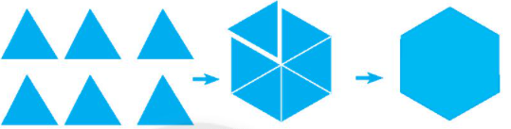  b) Nhận xét: Các góc và các cạnh của hình vửa nhận được bằng nhau.  Xét hình ABCDEF ( Hình 7) có:  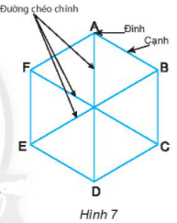  - Sáu đỉnh A, B, C, D, E, F.  - Sáu cạnh bằng nhau:  AB = BC = CD = DE = EF = FA  - Sáu góc đỉnh A, B, C, D, E, F bằng nhau.  - Ba đường chéo chính là AD, BE, CF.  Hình ABCDEF như thế được gọi là hình lục giác đều.  Thực hành 6:  Sau khi dùng thước đo thì ta thấy các đường chéo chính AD, BE, CF có độ dài bằng nhau.  Trong hình lục giác đều ba đường chéo chính bằng nhau.  Vận dụng 3:  Bạn Bình đúng.  Bởi vì: Nếu hình có sáu cạnh có chiều dài bằng nhau, nó được gọi là một hình lục giác sáu cạnh đều. Chỉ khi tất cả các góc có cùng số đo và các cạnh bằng nhau, mới gọi là lục giác đều.
Ngày soạn: 22/09/2023
Ngày dạy: 23/09/2023
C. HOẠT ĐỘNG LUYỆN TẬP
a) Mục tiêu: Học sinh củng cố lại kiến thức thông qua một số bài tập.
b) Nội dung: Học sinh dựa vào kiến thức đã học vận dụng làm bài tập.
c) Sản phẩm: Kết quả của học sinh.
d) Tổ chức thực hiện:
- Giáo viên yêu cầu học sinh hoàn thành các bài tập bài 1, 2, 3, 4 ( SGK – tr79)
- Học sinh tiếp nhận nhiệm vụ, thảo luận và hoàn thành vào vở, giơ tay trình bày miệng.
Bài 1:
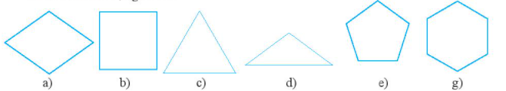

Hình b) là hình vuông.
Hình c) là tam giác đều.
Hình g) là lục giác đều.
Bài 2: Vẽ hình vuông ABCD cạnh 7cm bằng thước và ê ke
+ Bước 1: Vẽ đoạn thẳng CD = 7cm.
+ Bước 2: Vẽ hai đường thẳng vuông góc với CD tại C và D .
+ Bước 3: Trên đường thẳng qua C lấy đoạn thẳng CB = 7cm; trên đường thẳng qua D lấy đoạn thẳng DA = 7 cm.
+ Bước 4: Nối hai điểm A và B ta được hình vuông cần vẽ.
Ta được hình vuông ABCD.

A
B
C
D
7cm

Bài 3:
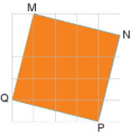

Sau khi dùng thước êke kiểm tra thì là thấy các cạnh và các góc của hình MNPQ bằng nhau. Nên hình MNPQ là hình vuông.
Bài 4: Vẽ tam giác đều ABC cạnh 4 cm
+ Vẽ đoạn thẳng AB = 4cm.
+ Lấy A, B làm tâm, vẽ hai đường tròn bán kính 4cm.
Gọi C là một trong hai giao điểm của hai đường tròn. Nối C với A và C với B, ta được tam giác đều ABC.
- GV đánh giá, nhận xét, chuẩn kiến thức.
D. HOẠT ĐỘNG VẬN DỤNG
a) Mục tiêu: Học sinh thực hiện làm bài tập vận dụng để nắm vững kiến thức
b) Nội dung: Giáo viên hỏi, học sinh đáp.
c) Sản phẩm: Kết quả của học sinh.
d) Tổ chức thực hiện:
- Giáo viên chia học sinh thành nhóm 6 người, dưới sự hướng dẫn của giáo viên, các nhóm trao đổi và hoàn thành bài tập bài 6
- Học sinh tiếp nhận nhiệm vụ, thảo luận nhóm và thực hành vẽ, cắt, ghép.
- Giáo viên yêu cầu học sinh hoàn thành bài tập 7.
- Học sinh tiếp nhận nhiệm vụ, trao đổi, hoàn thành vở.
Bài 7 :
Biển báo | 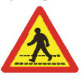 |  | 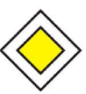
Hình dạng | Hình tam giác đều | Hình chữ nhật | Hình vuông
Ý nghĩa | Bảo người trước sắp tới phần đường người đi bộ cắt ngang. | Đường cao tốc | Bắt đầu đường ưu tiên.
- GV nhận xét, đánh giá, chuẩn kiến thức.
E.HƯỚNG DẪN TỰ HỌC
- Học thuộc đặc điểm hình vuông, tam giác đều, lục giác đều.
- Luyện vẽ tam giác đều, hình vuông, lục giác đều theo hướng dẫn ở trên.
- Hoàn thành bài tập 5; 6/ 79 SGK .
- Đọc lại phần “ Em có biết”.
- Tìm hiểu và đọc trước “Bài 2: Hình chữ nhật - Hình thoi - Hình bình hành - Hình thang cân”. và sưu tầm đồ vật, tranh ảnh về hình chữ nhật, hình thoi, hình bình hành, hình thang cân theo tổ. ( Tổ nào sưu tầm được nhiều đồ vật, tranh ảnh nhất sẽ được phần thưởng của giáo viên).
Ngày soạn: 01/10/2023
Ngày dạy: 07/10/2023

Bài 2: HÌNH CHỮ NHẬT. HÌNH THOI. HÌNH BÌNH HÀNH.

HÌNH THANG CÂN
Thời gian: 04 tiết từ tiết 05 – 07, 10
I. MỤC TIÊU:
1. Kiến thức: Sau khi học xong bài này HS
- Nhận dạng các hình trong bài.
- Mô tả một số yếu tố cơ bản (cạnh, góc, đường chéo) của chữ nhật, hình thoi, hình bình hành, hình thang cân.
2. Năng lực
- Năng lực riêng: Vẽ được hình chữ nhật, hình thoi, hình bình hành và hình thang cân bằng các dụng cụ học tập.
- Năng lực chung: Năng lực tư duy và lập luận toán học; năng lực mô hình hóa toán học; giải quyết vấn đề toán học; sử dụng công cụ, phương tiện học toán.
3. Phẩm chất
- Bồi dưỡng hứng thú học tập, ý thức làm việc nhóm, ý thức tìm tòi, khám phá và sáng tạo cho HS => độc lập, tự tin và tự chủ.
II. THIẾT BỊ DẠY HỌC VÀ HỌC LIỆU
1.GV: Máy vi tính, ti vi, ê ke, thước thẳng, com pa,SGK, tài liệu giảng dạy, giáo án điện tử.
+ Nghiên cứu kĩ bài học và lựa chọn phương pháp dạy học phù hợp.
+ Chuẩn bị một số vật liệu phục vụ hoạt động trải nghiệm: dụng cụ cắt ghép, giấy A₄, kéo cắt giấy, tranh ảnh trong bài,..
+ Sưu tầm các hình ảnh thực tế, video minh họa liên quan đến bài học, các thiết bị dạy học phục vụ hình thành và phát triển năng lực HS.
+ Giao nhiệm vụ cho HS chuẩn bị một số HĐ của bài học.
2. HS :
+ Đồ dùng học tập: bút, bộ êke ( thước thẳng, thước đo góc, êke), compa, bút chì, tẩy...
+ Giấy A₄, kéo.
+ Đồ vật, tranh ảnh về các hình chữ nhật, hình thoi, hình bình hành, hình thang cân.
III. TIẾN TRÌNH DẠY HỌC
A. HOẠT ĐỘNG KHỞI ĐỘNG (MỞ ĐẦU)
a) Mục tiêu:
- GV thiết kế tình huống thực tế tạo hứng thú cho HS.
- Tạo tình huống vào bài học từ hình ảnh thực tế, ứng dụng thực tế từ các hình trong bài.
b) Nội dung: HS chú ý lắng nghe và quan sát hình ảnh trên màn chiếu hoặc tranh ảnh.
c) Sản phẩm: HS nhận dạng được một số hình và tìm được các hình ảnh trong thực tế liên quan đến hình đó.
d) Tổ chức thực hiện:
Bước 1: Chuyển giao nhiệm vụ:
- GV chiếu slide về bức tranh, diều, tấm bìa, mái nhà rông và đặt câu hỏi: “Quan sát hình dạng của bức tranh, cái diều, tấm bìa, mái nhà rông, em có biết đó là các hình gì?
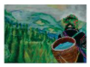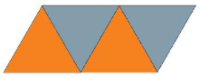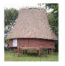
- GV cho lần lượt các tổ trưng bày hình ảnh, sản phẩm về hình chữ nhật, hình thoi, hình bình hành và hình thang cân đã giao trước đó.
- GV tổng kết số sản phẩm của các tổ và trao thưởng cho tổ chuẩn bị được nhiều đồ vật, hình ảnh về các hình nhất.
Bước 2: Thực hiện nhiệm vụ: HS chú ý quan sát, lắng nghe, trả lời câu hỏi và trình bày.
Bước 3: Báo cáo, thảo luận: Đại diện tổ báo cáo số lượng đồ vật, hình ảnh đã sưu tầm được như GV đã giao nhiệm vụ.
Bước 4: Kết luận, nhận định: GV đánh giá, khen các tổ đã hoàn thành nhiệm vụ tốt và trên cơ sở đó dẫn dắt HS vào bài học mới: “Hình chữ nhật, hình bình hành, hình thoi, hình thang là các hình mà chúng ta thường gặp trong đời sống thực tế và đã được làm quen ở Tiểu học. Bài học hôm nay sẽ giúp chúng ta tìm hiểu thêm về các hình như thế, từ đó chúng ta có thể vẽ, cắt, ghép các hình để làm một số đồ dùng hoặc trang trí nơi học tập của mình.” => Bài mới
B. HÌNH THÀNH KIẾN THỨC MỚI
Hoạt động 1: Hình chữ nhật
a) Mục tiêu:
- HS nhận biết được hình chữ nhật.
- HS mô tả được cạnh , góc, đường chéo của hình chữ nhật.
- HS nhận biết được sự bằng nhau của các góc, các cạnh , đường chéo của hình chữ nhật.
- HS vẽ được hình chữ nhật khi biết độ dài hai cạnh.
b) Nội dung: HS quan sát trên màn chiếu và SGK để tìm hiểu nội dung kiến thức theo yêu cầu của GV.
c) Sản phẩm:
- HS nắm vững kiến thức và hoàn thành được phần Thực hành, Vận dụng.
d) Tổ chức thực hiện:
HOẠT ĐỘNG CỦA GV VÀ HS | NỘI DUNG GHI BẢNG
Bước 1: Chuyển giao nhiệm vụ:  - GV hướng dẫn và cho HS trao đổi thực hiện HĐKP1.  - GV dẫn dắt và cho HS quan sát hình chữ nhật ở Hình 2 và trả lời các câu hỏi sau và rút ra nhận xét về các đặc điểm của hình chữ nhật:  + Nêu tên các đỉnh, cạnh, đường chéo, hai cạnh đối của hình chữ nhật ABCD.  + Dùng thước đo góc để đo và so sánh các góc của hình chữ nhật ABCD.  + Dùng thước thẳng hoặc compa để so sánh hai cạnh đối, hai đường chéo của hình chữ nhật ABCD.  ( GV lưu ý lại cho HS cách đo góc, đo độ dài cạnh).  - GV cho một, hai HS phát biểu lại về các đặc điểm của HCN như trong SGK.  - GV yêu cầu HS hoàn thành thực hành 1.  - GV cho HS trao đổi, hoàn thành vận dụng 1.  - GV hướng dẫn HS cách vẽ HCN theo các bước đã hướng dẫn phần thực hành 2 và sau đó cho HS thực hành vẽ hình chữ nhật. (GV lưu ý HS thực hành vẽ và cho HS kiểm tra chéo sau khi vẽ):  Vẽ hình chữ nhật ABCD có AB = 4cm, AD = 3cm:  + Vẽ đoạn thẳng AB = 4cm và đoạn thẳng AD = 3cm vuông góc với nhau.  + Qua B vẽ đường thẳng vuông góc với AB.  + Qua D vẽ đường thẳng vuông góc với AD.  Hai đường thẳng này cắt nhau ở C.  => Ta được hình chữ nhật ABCD.  - GV trình bày lên bảng hoặc trình chiếu PPT hướng dẫn HS cách vẽ hình chữ nhật trên màn chiếu theo các bước đã hướng dẫn cho HS dễ hình dung và biết cách vẽ.  - GV cho HS suy nghĩ, thảo luận nhóm hoàn thành vận dụng 2.  Bước 2: Thực hiện nhiệm vụ:  - HS quan sát SGK, lắng nghe, ghi chú và thực hiện hoàn thành theo yêu cầu của GV.  - GV: quan sát và trợ giúp HS.  Bước 3: Báo cáo, thảo luận:  - HS: Hoàn thành vở, trình bày miệng, trình bày bảng.  - Các HS nhận xét, bổ sung cho nhau.  Bước 4: Kết luận, nhận định: GV nhận xét, đánh giá quá trình học của HS, tổng quát lại các đặc điểm của hình chữ nhật, cách vẽ hình chữ nhật. | 1. Hình chữ nhật  HĐKP1:  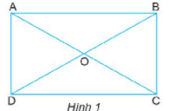  a) Sau khi đo và so sánh ta thấy:  - Các góc của hình chữ nhật ABCD bằng nhau.  - Các cặp cạnh đối AB và CD, AD và BC bằng nhau.  b) Ta thấy hai cặp cạnh AB và CD, BC và AD song song với nhau.  c) Ta thấy hai đường chéo AD và BD bằng nhau.  => Hình chữ nhật ABCD ( Hình 2) có:  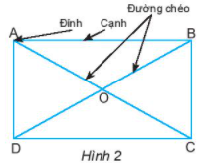  - Bốn đỉnh A, B, C, D.  - Hai cặp cạnh đối diện bằng nhau: AB = CD; BC = AD.  - Hai cặp cạnh đối diện song song: AB song song với CD; BC song song với AD.  - Bốn góc đỉnh A, B, C, D bằng nhau và bằng góc vuông.  - Hai đường chéo bằng nhau và cắt nhau tại trung điểm của mỗi đường:  AC = BD và OA = OC; OB = OD.  Thực hành 1:  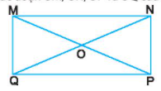  Các đoạn OM, ON, OP, OO có độ dài bằng nhau.  Vận dụng 1:  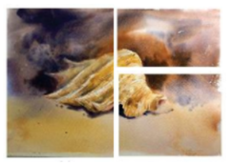  Thực hành 2: Vẽ hình chữ nhật  Vẽ hình chữ nhật ABCD có AB = 4cm, AD = 3cm.  4cm  3cm  A  B  C  D  Vận dụng 2:  Bước 1: Ta gấp đôi 2 lần hình chữ nhật.  Bước 2: Mở hình chữ nhật đã gấp ra.  Bước 3: Dùng kéo cắt theo đường của các nếp gấp để thành 4 hình chữ nhật có cùng chiều dài và chiều rộng.
Ngày soạn: 06/10/2023
Ngày dạy: 07/10/2023
Hoạt động 2: Hình thoi
a) Mục tiêu:
- Nhận biết được hình thoi.
- Mô tả được cạnh, góc, đường chéo của hình thoi và nhận xét được một số mối quan hệ của cạnh và đường chéo của hình thoi.
- Vẽ được hình thoi khi biết độ dài một cạnh.
- Tìm được các hình ảnh thực tế của hình thoi.
b) Nội dung: HS quan sát SGK và tìm hiểu nội dung kiến thức theo yêu cầu
c) Sản phẩm: HS nắm vững kiến thức và hoàn thành được phần Thực hành, Vận dụng.
d) Tổ chức thực hiện:
HOẠT ĐỘNG CỦA GV VÀ HS | NỘI DUNG GHI BẢNG
Bước 1: Chuyển giao nhiệm vụ:  - GV hướng dẫn và cho HS trao đổi thực hiện HĐKP2.  - GV dẫn dắt và cho HS quan sát hình thoi ở Hình 5 và rút ra nhận xét về các đặc điểm của hình thoi.  - GV chốt lại kiến thức, nêu và chỉ rõ các đặc điểm của hình thoi trên bảng để HS hiểu rõ.  - GV yêu cầu một, vài HS đọc lại nội dung kiến thức như trong SGK.  - GV yêu cầu HS hoạt động nhóm đôi hoàn thành Thực hành 3. ( GV lưu ý HS cách đặt ê ke, và dùng compa để kiểm tra).  - GV hướng dẫn HS vẽ hình thoi hoàn thành Thực hành 4 theo các bước:  + Vẽ đoạn thẳng AC = 5cm.  + Lấy A và C làm tâm, vẽ hai đường tròn bán kính 3cm, hai đường tròn này cắt nhau tại hai điểm B và D.  + Nối B với A, B với C, D với A, D với C.  => Ta được hình thoi ABCD.  - GV thực hành trên bảng hoặc trình chiếu PPT hướng dẫn HS cách vẽ hình thoi trên màn chiếu theo các bước đã hướng dẫn cho HS dễ hình dung và biết cách vẽ.  - HS áp dụng kiến thức trao đổi, thảo luận nhóm hoàn thành vận dụng 3.  Bước 2: Thực hiện nhiệm vụ:  - HS chú ý nghe, hiểu, ghi chú và hoàn thành các yêu cầu của GV  - GV: quan sát, giảng, phân tích, lưu ý và trợ giúp nếu cần.  Bước 3: Báo cáo, thảo luận:  - HS trao đổi nhóm, giơ tay phát biểu, trình bày miệng, trình bày bảng  - GV : kiểm tra, chữa và nêu kết quả.  - Bước 4: Kết luận, nhận định: GV nhận xét, đánh giá về thái độ, quá trình làm việc, kết quả hoạt động và chốt kiến thức. | 2. Hình thoi  HĐKP2:  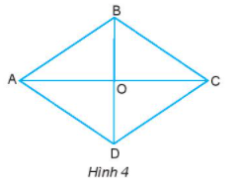  a) Các cạnh AB, BC, CD, DA của hình thoi đều bằng nhau.  b) Các cặp cạnh AB và CD, BC và AD song song nhau.  c) Dùng êke kiểm tra ta thấy hai đường chéo AC và BD vuông góc với nhau.  Hình thoi ABCD ( Hình 5) có:  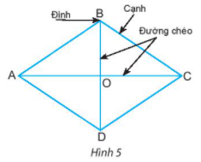  - Bốn đỉnh A, B, C, D.  - Bốn cạnh bằng nahu: AB = BC = CD = DA.  - Hai cặp cạnh đối diện song song: AB song song với CD; BC song song với AD.  - Hai đường chéo AC và BD vuông góc với nhau.  Thực hành 3:  - Hai đường chéo LJ, IK vuông góc với nhau.  - Hai đường chéo LJ, IK cắt nhau tại trung điểm mỗi đường.  Thực hành 4:  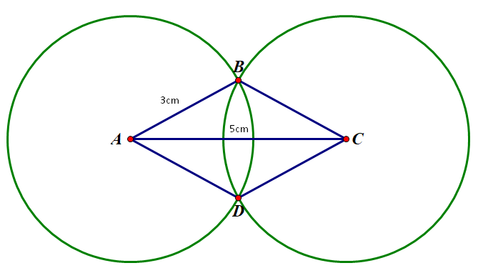  Vận dụng 3:  Vẽ hình thoi MNPQ cạnh MN = 4cm:  - Giả sử vẽ đường chéo MP = 6 cm ( MP > 4cm).  - Lấy M, P làm tâm, vẽ hai đường tròn bán kính 4cm, hai đường tròn này cắt nhau tại hai điểm N và Q.  - Nối N với M, N với P, Q với M, Q với P.  => Ta được hình thoi MNPQ cần vẽ  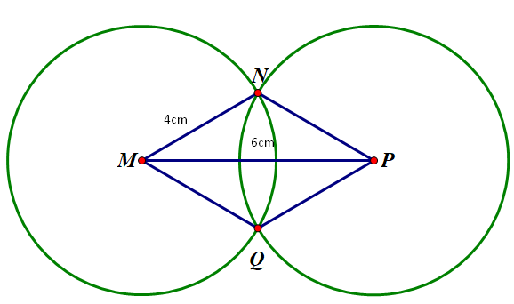
Ngày soạn: 13/10/2023
Ngày dạy: 14/10/2023

Hoạt động 3: Hình bình hành
a) Mục tiêu:
- HS nhận biết được hình bình hành và tìm được hình ảnh của hình bình hành trong thực tế.
- HS tìm tòi, khám phá được một số yếu tố cơ bản của hình bình hành và đưa ra được một số nhận xét cơ bản về mối quan hệ của cạnh, góc, hình bình hành.
- HS vẽ được hình bình hành khi biết độ dài hai cạnh.
b) Nội dung: HS quan sát hình ảnh trên màn chiếu và SGK để tìm hiểu nội dung kiến thức theo yêu cầu của GV.
c) Sản phẩm:
+ HS nắm vững kiến thức và hoàn thành được phần thực hành, vận dụng.
d) Tổ chức thực hiện:
HOẠT ĐỘNG CỦA GV VÀ HS | NỘI DUNG GHI BẢNG
Bước 1: Chuyển giao nhiệm vụ:  - GV cho HS hoạt động nhóm thực hiện hoàn thành HĐKP3.  - GV dẫn dắt, cho HS quan sát hình và rút ra nhận xét về các đặc điểm của hình bình hành.  - GV chốt lại kiến thức, nêu và chỉ rõ các đặc điểm của hình bình hành trên bảng để HS hiểu rõ.  - GV yêu cầu một, vài HS đọc lại nội dung kiến thức như trong SGK.  - GV yêu cầu HS hoạt động nhóm đôi hoàn thành Thực hành 5.  - GV cho HS thảo luận nhóm đôi suy nghĩ và hoàn thành vận dụng 4.  - GV hướng dẫn cho HS các bước vẽ hình bình hành theo các bước ở phần Thực hành 6 và cho HS thực hành vẽ hình hình bình hành (GV lưu ý HS thực hành vẽ và cho HS kiểm tra chéo sau khi vẽ):Vẽ hình bình hành ABCD khi biết AB = 3cm; BC = 5cm và đường chéo AC = 7cm:  + Vẽ đoạn thẳng AB = 3cm.  + Vẽ đường tròn tâm A bán kính 7cm; vẽ đường tròn tâm B bán kính 5cm; hai đường tròn cắt nhau tại C. Nối B với C.  + Từ A kẻ đường thẳng song song với BC; từ C kẻ đường thẳng song song với AB; hai đường thẳng này cắt nhau tại D.  => Ta được hình bình hành ABCD.  - GV thực hành trên bảng hoặc trình chiếu PPT hướng dẫn HS cách vẽ hình bình hành trên màn chiếu theo các bước đã hướng dẫn cho HS dễ hình dung và biết cách vẽ.  - HS trao đổi cách vẽ vận dụng 5 và thảo luận rút ra nhận xét về hình vừa vẽ.  Bước 2: Thực hiện nhiệm vụ:  - HS quan sát SGK, trả lời và hoàn thành các yêu cầu của GV  - GV: quan sát và trợ giúp HS.  Bước 3: Báo cáo, thảo luận:  - HS: phát biểu, thực hành vẽ.  - HS rút kinh nghiệm và sửa sai cho nhau.  Bước 4: Kết luận, nhận định: GV nhận xét, đánh giá quá trình học của HS, tổng quát lại đặc điểm của hình bình hành, cách vẽ hình bình hành và cho HS nêu lại các bước vẽ một hình bình hành. | 3. Hình bình hành  HĐKP3:  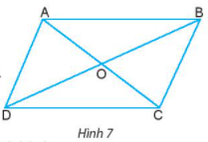  a) Ta thấy độ dài cạnh AB và CD bằng nhau, độ dài cạnh AD và BC bằng nhau.  b) Ta thấy cặp cạnh AB và CD song song nhau và cặp cạnh AD và BC song song nhau.  c) Ta thấy OA và OC bằng nhau, OB và OD bằng nhau.  => Hình bình hành ABCD có:  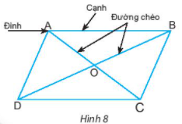  - Bốn đỉnh A, B, C, D.  - Hai cặp cạnh đối diện bằng nhau:  AB = CD; BC = AD.  - Hai cặp cạnh đối diện song song: AB song song với CD; BC song song với AD.  - Hai cặp góc đối diện bằng nhau: góc đỉnh A bằng góc đỉnh C, góc đỉnh B bằng góc đỉnh D.  - Hai đường chéo cắt nhau tại trung điểm của mỗi đường:  OA = OC; OB = OD.  Thực hành 5:  - Góc ở đỉnh M bằng với góc ở đỉnh P.  - OM = OP, OM = OQ.  Vận dụng 4:  Thực hành 6:  Vẽ hình bình hành ABCD khi biết AB = 3cm; BC = 5cm và đường chéo AC = 7cm:  - Vẽ đoạn thẳng AB = 3cm.  - Vẽ đường tròn tâm A bán kính 7cm; vẽ đường tròn tâm B bán kính 5cm; hai đường tròn cắt nhau tại C. Nối B với C.  - Từ A kẻ đường thẳng song song với BC; từ C kẻ đường thẳng song song với AB; hai đường thẳng này cắt nhau tại D.  => Ta được hình bình hành ABCD.  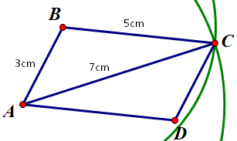  Vận dụng 5:  Vẽ hình bình hành ABCD biết đường chéo AC =5cm, BD = 7cm.  - Vẽ đường chéo AC = 5cm  - Lấy O là trung điểm của AC.  - Vẽ đường thẳng BD = 7cm qua O sao cho O là trung điểm của BD.  Nối A với B, A với D, nối C với B, C với D.  => Ta được hình bình hành ABCD.  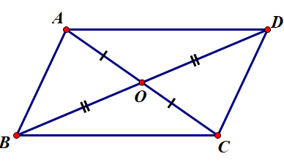  Thảo luận:  - Các cặp cạnh đối diện AB và CD, BC và AD bằng nhau  - Các đường chéo cắt nhau tại tâm O  - Độ dài cạnh AB và CD bằng nhau, độ dài cạnh AD và BC bằng nhau.
Ngày soạn: 20/10/2023
Ngày dạy: 21/10/2023
Hoạt động 4: Hình thang cân
a) Mục tiêu:
- HS nhận dạng được hình thang cân thông qua các hình ảnh thực tế.
- HS mô tả được một số yếu tố cơ bản của hình thang cân.
- HS nhận biết được hình thang cân.
- HS biết cách gấp cắt hình thang cân từ tờ giấy hình chữ nhật.
b) Nội dung: HS quan sát trên màn chiếu và SGK để tìm hiểu nội dung kiến thức theo yêu cầu của GV.
c) Sản phẩm:
- HS nắm vững kiến thức và hoàn thành được phần Vận dụng, Thực hành
d) Tổ chức thực hiện:
HOẠT ĐỘNG CỦA GV VÀ HS | NỘI DUNG GHI BẢNG
Bước 1: Chuyển giao nhiệm vụ:  - GV hướng dẫn và tổ chức cho HS thảo luận nhóm cho HS thực hiện hoàn thành HĐKP4.  - GV dẫn dắt, tổ chức cho HS nhận xét các đặc điểm, mối quan hệ của cạnh đáy, cạnh bên, đường chéo của hình thang cân. ( Riêng về yếu tố góc, GV có thể dùng phương pháp gấp giấy, để HS thấy hai góc kề một đáy của hình thang cân bằng nhau).  - GV chốt lại kiến thức, nêu và chỉ rõ các đặc điểm của hình bình hành trên bảng để HS hiểu rõ.  - GV yêu cầu một, vài HS đọc lại nội dung kiến thức như trong SGK.  - GV cho HS suy nghĩ, trao đổi hoàn thành thực hành 7.  + GV cho HS thực hiện hoạt động cá nhân để hoàn thành Vận dụng 6: Thực hành gấp, cắt hình thang cân.  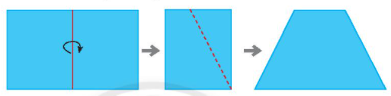  Bước 2: Thực hiện nhiệm vụ:  - HS chú ý lắng nghe, quan sát SGK, ghi chú và hoàn thành theo yêu cầu của GV.  - GV: quan sát và trợ giúp HS.  Bước 3: Báo cáo, thảo luận:  - HS: phát biểu, thực hành gấp, cắt.  - HS nhận xét, rút kinh nghiệm cho nhau. Bước 4: Kết luận, nhận định: GV nhận xét, đánh giá quá trình học của HS, tổng quát lại các đặc điểm của hình thang cân, cách gấp cắt hình thang cân từ tờ giấy hình chữ nhật. | 4. Hình thang cân  HĐKP4:  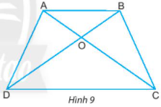  a) Hai cạnh bên BC và AD bằng nhau.  b) AB song song với CD.  c) Ta thấy hai đường chéo AC và BD bằng nhau.  => Hình thang ABCD ( Hình 10) có:  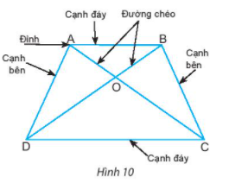  - Hai cạnh đáy song song: AB song song với CD.  - Hai cạnh bên bằng nhau: BC= AD.  - Hai góc kề một đáy bằng nhau: góc đỉnh A bằng góc đỉnh B, góc đỉnh C bằng góc đỉnh D.  - Hai đường chéo bằng nhau: AC = BD.  Hình thang ABCD như thế được gọi là hình thang cân.  Thực hành 7:  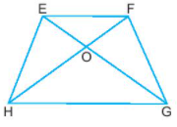  - Góc đỉnh H bằng với góc đỉnh G.  - EG = FH và EH = FG.  Vận dụng 6:  Hình vừa cắt được là hình thang cân.

C. HOẠT ĐỘNG LUYỆN TẬP
a) Mục tiêu: Học sinh củng cố lại kiến thức thông qua một số bài tập.
b) Nội dung: HS dựa vào kiến thức đã học vận dụng làm BT
c) Sản phẩm: Kết quả của HS.
d) Tổ chức thực hiện:
- GV yêu cầu HS hoàn thành các bài tập bài 1 ; 2 ; 3 ; 5 ; 7 ( SGK – tr 85, 86)
- HS tiếp nhận nhiệm vụ, thảo luận, hoàn thành vở,lên bảng trình bày.
Bài 1 :
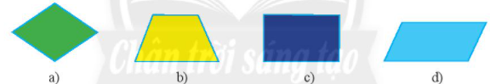
Hình a: Hình thoi
Hình b: Hình thang cân
Hình c: Hình chữ nhật
Hình d: Hình bình hành.
Bài 2:
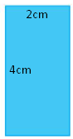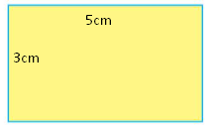
Bài 3:
Vẽ hình chữ nhật ABCD có AB = 5cm, AD = 8cm:
+ Vẽ đoạn thẳng AB = 5cm và đoạn thẳng AD = 8cm vuông góc với nhau.
+ Qua B vẽ đường thẳng vuông góc với AB.
+ Qua D vẽ đường thẳng vuông góc với AD.
Hai đường thẳng này cắt nhau ở C.
=> Ta được hình chữ nhật ABCD.

8cm
5cm
A
B
C
D

Bài 5 :
Vẽ hình bình hành ABCD có MN = 3cm; NP = 4cm
Bước 1: Vẽ đoạn thẳng MN = 3cm.
Bước 2: Vẽ đường thẳng đi qua N. Trên đường thẳng đó, lấy điểm P : NP = 4cm.
Bước 3: Vẽ đường thẳng đi qua M và song song với NP, đường thẳng qua P và song song với MN. Hai đường thẳng này cắt nhau tại Q
=> Ta được hình bình hành MNPQ.
N
P
Q
M
3cm
4cm

Bài 7: Vẽ hình thoi MNPQ có góc MNP =60º và MN =6cm.
-Vẽ đoạn thẳng MN = 6cm.
- Lấy A, B làm tâm, vẽ hai đường tròn bán kính 6cm.
- Gọi P, Q là các giao điểm của hai đường tròn. Nối P với M, P với N ta được tam giác MNP đều ( => góc MNP = 60º; MN = 6cm). Nối Q với M, Q với N.
=> Ta được hình thoi MNPQ.

N
M
Q
P
6 cm
60º

- GV đánh giá, nhận xét, chuẩn kiến thức.
D. HOẠT ĐỘNG VẬN DỤNG
a) Mục tiêu: Học sinh thực hiện làm bài tập vận dụng để nắm vững kiến thức
b) Nội dung: HS thực hành theo yêu cầu của bài tập.
c) Sản phẩm: Kết quả của HS.
d) Tổ chức thực hiện:
- GV yêu cầu HS hoàn thành các bài tập bài 4, 6, 8. ( SGK – tr89)
- HS tiếp nhận nhiệm vụ, thảo luận nhóm và thực hành gấp, cắt, ghép theo yêu cầu đề.
Bài 4 :
Kết quả sau khi ghép :
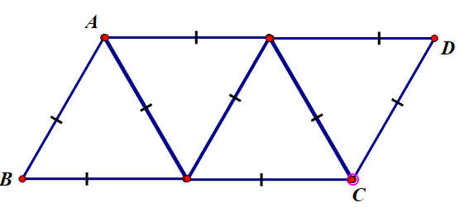
Bài 6 :
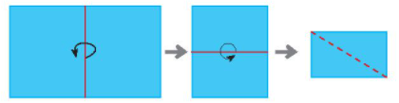
- Hình vừa cắt được là hình thoi.
- Hai đường chéo của hình vừa cắt được vuông góc với nhau và cắt nhau tại trung điểm của mỗi đường.
Bài 8:
Kết quả sau khi ghép:
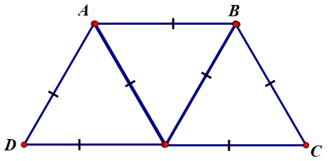
- GV nhận xét, đánh giá, chuẩn kiến thức.
E. HƯỚNG DẪN TỰ HỌC:
- Nắm được hình chữ nhật, hình thoi, hình bình hành, hình thang cân.
- Bài tập về nhà: Bài 2; 4; 6 trang 85; 86 sgk..
- GV hướng dẫn HS bài 9 (SGK- tr86) và yêu cầu HS vẽ vào giấy A₄ và nộp bài vào buổi sau.
- Tìm hiểu và đọc trước “Chu vi và diện tích của một số hình trong thực tiễn” và ôn tập lại một số công thức tính chu vi, diện tích đã học ở Tiểu học.

